文档版本： 第 2版
分册名称： 第 1册/共 1册

基于大模型多智能体框架的数据库自动部署与库表生成迭代计划文档

指导老师：李友焕
开发小组：葫芦娃救bug

湖南大学信息科学与工程学院软件工程2023级03班

修订历史
日期 | 版本 | 说明 | 作者
2025年11月10日 | 1.1 | 完善第一次迭代开发计划 | 李果霖
2025年11月10日 | 1.2 | 修改调整部分内容 | 伊木然
2025年11月12日 | 1.3 | 增加迭代开发计划所需实现功能 | 李文韬
2025年11月15日 | 1.4 | 细化迭代开发计划 | 梁峻耀
2025年11月17日 | 1.5 | 优化参考文本 | 李文韬
2025年11月18日 | 1.6 | 定义、缩略语补充 | 李果霖
2025年11月19日 | 2 | 基于最终会议，细节优化，确定第二稿 | 王利蓉

项目小组名称 | 项目名称
葫芦娃救bug | 基于大模型多智能体框架的数据库自动配置与库表生成

目录
目录 3
1、简介 4
2、目的 4
3、范围 4
3.1 项目边界 4
3.2 范围排除 5
3.3 版本规划 6
4、定义、首字母缩写词和缩略语 6
4.1 角色定义 6
4.2 技术术语 7
4.3 数据库相关术语 8
4.4 项目特定概念 8
5、参考文档 9
5.1 项目核心文档 9
5.2 外部参考资料 10
5.3 文档依赖关系 11
6、计划 11
6.1 功能优先级矩阵 11
6.2 迭代计划开发阶段时间及任务安排 13
6.3里程碑路线图 13
6.4任务依赖关系 14
7、迭代任务 15
7.1 迭代阶段 15
7.2 迭代细分 17
8、人员配备 20

1、简介
本项目是一个面向非技术用户的智能数据库平台，通过集成大语言模型（LLM），实现以自然语言驱动数据库操作。系统能够将用户对业务的自然语言描述自动转换为规范的数据库结构及部署指令，并支持通过自然语言进行数据的增删改查与复杂分析。平台全程隐藏技术细节，提供可视化结果与操作确认，旨在解决Excel在数据量增长时面临的性能限制、数据一致性及扩展性不足等问题，填补Excel与专业数据库工具之间的市场空白。

2、目的
本迭代计划将描述“基于大模型多智能体框架的数据库自动部署与库表生成”项目中α迭代和β迭代的详细计划。在此迭代计划中，将明确系统的核心功能和完善功能、项目组开发过程中的评审和审查计划及相应的质量管理负责人员。并为开发团队在指定周内的工作提供指引。

3、范围
本迭代计划适用于“基于大模型多智能体框架的数据库自动部署与库表生成”的项目管理。本文档在项目实际开发阶段为软件设计者、开发者提供参考。

3.1 项目边界
本项目包含的核心能力：
1.智能数据库创建
自然语言业务描述 → 3NF Schema设计 → DDL生成 → 自动部署

2.自然语言数据操作
文本查询 → SQL转换 → 执行 → 多模态结果呈现
数据变更 → 安全确认 → 审计日志记录

3.上下文感知交互
多轮对话上下文维护
业务术语库增强理解
会话隔离与管理

4.可视化数据分析
查询结果自动图表化
报表生成与导出
历史结果快照

5.多角色平台管理
普通用户：数据操作与项目管理
系统管理员：用户管理、资源监控、系统维护

3.2 范围排除
本项目V1.0版本不包含：
语音交互功能：V2.0考虑添加
多数据库引擎支持：仅支持MySQL
复杂事务处理，基础ACID保证
实时协作编辑：单用户操作模式
移动端应用：仅提供Web版本

3.3 版本规划
版本 | 时间 | 核心功能 | 技术目标
α版本 | 第9-12周 | 核心查询、项目管理、基础管理 | 验证技术可行性，实现核心流程
β版本 | 第13-14周 | 数据变更、报表分析、用户管理 | 功能完善，用户体验优化
V1.0正式版 | 第15周 | 性能优化、安全加固、文档完善 | 生产环境就绪

4、定义、首字母缩写词和缩略语

4.1 角色定义

角色类型 | 定义说明 | 核心特征
普通用户 | 系统的核心服务对象，无技术背景的数据管理需求者 | 无SQL和数据库专业知识  • 依赖自然语言交互  • 关注操作安全性和结果准确性  • 包括中小企业主、运营人员、学生等
系统管理员 | 负责平台运维、用户管理和系统监控的技术角色 | • 具备系统运维能力  • 关注系统稳定性和安全性  • 负责用户支持和故障处理  • 拥有超级管理权限

4.2 技术术语

术语 | 全称 | 详细解释
LLM | LargeLanguage Model  大语言模型 | 本项目集成的AI核心引擎，负责自然语言理解、SQL生成、Schema设计等智能转换任务
Schema Agent | 模式设计智能体 | 专门负责从自然语言业务描述中提取实体关系，生成符合第三范式的数据库逻辑模型
DDL Agent | 数据定义语言智能体 | 将逻辑Schema转换为具体数据库引擎的DDL语句，完成物理数据库的创建和部署
Text-to-SQL Agent | 文本到SQL转换智能体 | 将用户的自然语言查询/操作指令转换为标准SQL语句，支持DQL、DML等多种操作类型

4.3 数据库相关术语

术语 | 含义 | 在本项目中的应用
3NF | 第三范式  Third Normal Form | 数据库设计的规范化标准，确保数据冗余最小化和一致性，是AI自动生成Schema的质量基准
DDL | 数据定义语言  Data Definition Language | 用于创建、修改、删除数据库对象的SQL语句集，包括CREATE、ALTER、DROP等
DML | 数据操作语言  Data Manipulation Language | 用于管理数据库中数据的SQL语句，包括INSERT、UPDATE、DELETE等数据变更操作
DQL | 数据查询语言  Data Query Language | 主要用于数据检索的SELECT语句，本项目中的核心查询操作

4.4 项目特定概念
概念术语 | 定义 | 说明
项目 | 用户的一个完整业务场景单元 | 每个项目对应一个独立的数据库实例，包含完整的表结构、数据和操作历史
会话 | 一次连续的分析对话上下文 | 支持多会话隔离，每个会话维护独立的对话历史和上下文信息
业务术语库 | 领域专有名词的定义集合 | 用户自定义的业务词汇表，用于增强AI对特定领域语言的理解准确性

5、参考文档

5.1 项目核心文档

文档名称 | 主要作用 | 维护人员
《需求规格说明书》 | 定义系统功能需求、非功能需求和接口规范，是开发和测试的基准依据 | 王利蓉、伊木然、李果霖
《系统用例文档》 | 详细描述各角色与系统的交互场景，明确业务流程和异常处理 | 王利蓉、李果霖
《项目前景与范围文档》 | 确定项目业务目标、范围边界和约束条件，指导项目方向 | 梁峻耀、李文韬、伊木然
《数据库设计文档》 | 定义系统元数据管理和用户数据库的结构设计 | 王利蓉、梁峻耀

5.2 外部参考资料
技术标准类
1.《UML 2.5规范》 - 对象管理组织(OMG)
用途：系统建模和设计图示的标准依据
2.《SQL:2016标准》 - ISO/IEC 9075
用途：SQL语句生成和数据库操作的语法参考

学术研究类
3.《A Survey of Text-to-SQL in the Era of LLMs》
作者：X. Liu, S. Shen, B. Li, et al.
出处：arXiv:2408.05109v5 [cs.DB], 15 Jun. 2025
用途：Text-to-SQL技术选型和实现方案的参考依据
4.《SchemaAgent: A Multi-Agents Framework for Generating Relational Database Schema》
作者：Q. Wang, Y. Li, Y. Feng, et al.
出处：arXiv preprint arXiv:2503.23886v1 [cs.DB], 31 Mar. 2025
用途：多智能体框架设计的理论基础

技术文档类
5.《FastAPI官方文档》 - 版本 0.104+
用途：后端API框架的使用和最佳实践参考
6.《PostgreSQL 13+ 官方文档》
用途：元数据数据库的管理和优化指南
7.《MySQL 8.0 参考手册》
用途：用户项目数据库的配置和SQL语法参考

5.3 文档依赖关系
《项目前景与范围文档》
↓
《需求规格说明书》 → 《系统用例文档》
↓
《数据库设计文档》 → 《迭代开发计划》
↓
开发实施

6、计划

6.1功能优先级列表：
功能模块 | 优先级
（用户）用户登录 | 中
（用户）查看公告 | 低
（用户）管理数据库项目 | 高
（用户）进行自然语言查询与分析 | 高
（用户）执行数据变更操作 | 高
（用户）管理查询会话与历史 | 高
（用户）管理业务术语库 | 中
（用户）创建与管理分析报表 | 高
（用户）管理个人账户 | 中
（用户）申请改变数据库额度 | 低
（用户）申请解封 | 低
（管理员）管理公告发布 | 低
（管理员）管理平台用户 | 高
（管理员）管理用户数据库额度 | 高
（管理员）查看管理员状态 | 低
（管理员）审核用户申请 | 低

6.2 迭代计划开发阶段时间及任务安排
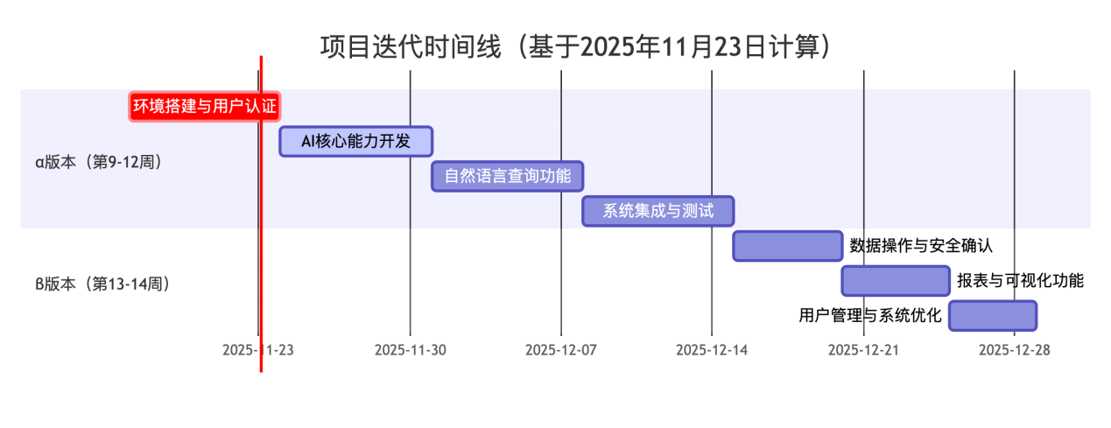
迭代阶段 | 开发时间 | 任务安排
第一次迭代（α版本） | 第9-12周 | 用户：登录、注册、退出  用户：修改管理个人账户  用户：管理数据库项目  用户：自然语言查询与分析  用户：管理查询会话与历史用户：管理业务术语库的增删改查  管理员：登录  管理员：管理用户数据库额度  管理员：管理公告发布
第二次迭代（β版本） | 第13-14周 | 用户：执行数据变更(DML)操作  管理员：管理平台用户，查看、搜索、封禁/解封  用户：创建与管理分析报表  用户：批量导入数据库数据  用户：管理个人账户  用户：提交申请  管理员： 查看管理员状态  管理员：审核申请

6.3里程碑路线图
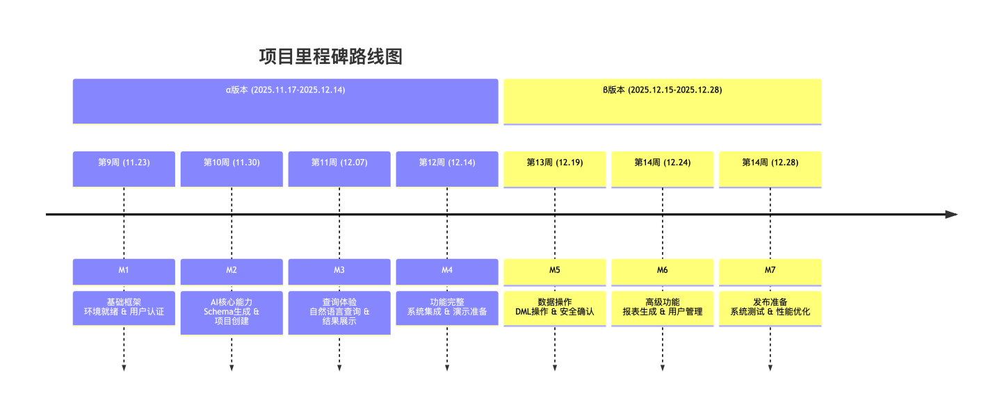

6.4任务依赖关系
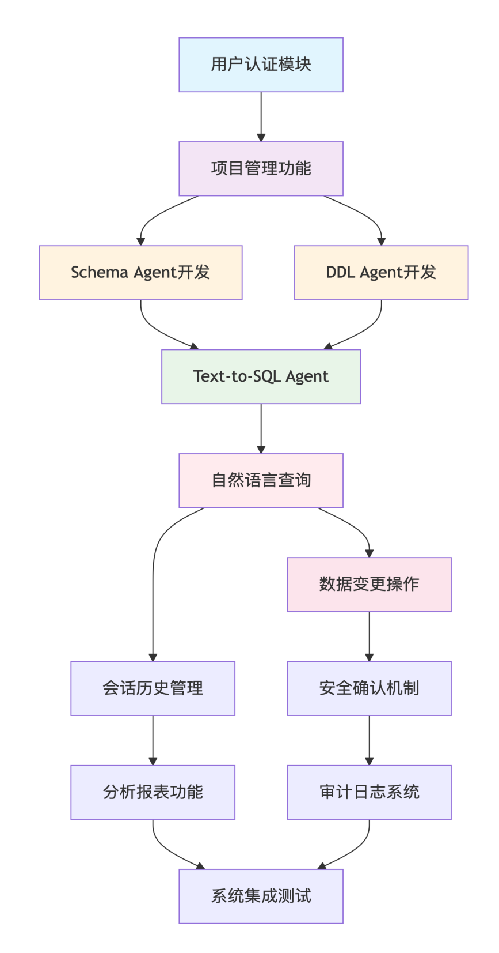

7、迭代任务

7.1 迭代阶段

7.1.1第一次迭代（α版本）- 核心功能实现
迭代时间段 | 任务 | 产品交付成果 | 技术实现要点
第一次迭代  （α版本） | 用户：  • 登录、注册、退出  • 修改管理个人账户  • 管理数据库项目  • 自然语言查询与分析（DQL）  • 管理查询会话与历史  • 管理业务术语库的增删改查  管理员：  • 登录  • 管理用户数据库额度  • 管理公告发布 | • 用户可在网页完成完整的注册登录流程，登录后支持密码修改  • 用户通过自然语言描述业务场景，系统自动生成并部署数据库  • 在项目工作台通过聊天界面进行自然语言查询，获得表格数据和摘要  • 支持多会话管理和历史对话查看  • 提供专用界面对业务术语进行增删改查，提升AI理解准确性  • 管理员可登录后台管理用户数据库额度，发布和撤下系统公告 | • 基于JWT的用户认证体系  • Schema Agent + DDL Agent的AI工作流  • Text-to-SQL Agent的查询转换  • 会话管理的上下文维护  • 术语库的持久化存储与AI提示词集成

7.1.2第二次迭代（β版本）- 功能完善增强
迭代时间段 | 任务 | 产品交付成果 | 技术实现要点
第二次迭代  （β版本） | 用户：  • 执行数据变更（DML）操作  • 创建与管理分析报表  • 批量导入数据库数据  • 管理个人账户  • 申请改变数据库额度  • 申请解封  管理员：  • 管理平台用户，查看、搜索、封禁/解封  • 查看管理员状态  • 审核申请 | • 用户可通过自然语言执行数据变更操作，系统提供安全确认机制  • 支持将查询结果生成可视化报表，提供多种图表类型  • 支持批量数据导入功能  • 完善个人账户管理，支持邮箱修改验证  • 提供额度变更和解封申请流程  • 管理员可全面管理用户状态，查看管理员在线状态，处理用户申请 | • DML操作的安全确认与审计日志  • 图表可视化引擎集成  • 批量数据导入解析  • 邮箱验证服务集成  • 申请审批工作流  • 用户状态实时管理

7.2 迭代细分

7.2.1第一次迭代细分
任务 | 可交付工作 | 前端负责人 | 后端负责人
服务器的搭建 | • 系统架构设计文档  • 完整的开发环境  • 部署配置脚本 |  | 梁峻耀
数据库的搭建 | • 数据库设计文档  • PostgreSQL初始化SQL脚本  • MySQL实例管理方案 |  | 梁峻耀
用户登录/注册/退出 | • 用户认证前端页面  • 后端认证API接口  • 会话管理机制 | 李果霖 | 伊木然
修改个人账户 | • 个人设置界面  • 密码修改后端逻辑  • 用户信息更新API | 李果霖 | 伊木然
AI代理（Schema，DDL） | • 用于创建项目的Python代码  • AI调用逻辑和错误处理  • Schema生成验证用例 |  | 伊木然
AI代理（文本到SQL - DQL） | • 集成术语库的自然语言查询代码  • 微调后的查询模型  • SQL生成准确率测试报告 |  | 王利蓉
管理查询会话与历史 | • 聊天对话界面前端页面  • 会话管理后端代码  • 历史记录存储机制 | 李果霖  李文韬 | 梁峻耀
管理业务术语库（CRUD） | • 设计文档  • 前端界面与交互  • 后端功能代码 | 李文韬 | 伊木然
管理用户数据库额度 | • 设计文档  • 前端界面与交互  • 后端功能代码 | 李文韬 | 伊木然
管理公告发布 | • 操作日志记录系统  • 前端界面与交互  • 后端功能代码 | 李文韬 | 伊木然
界面展示及跳转逻辑 | • 完整的系统前端代码  • 路由配置和导航逻辑 | 李果霖  李文韬
数据库连接与查询执行 | • SELECT查询执行模块  • 结果返回和格式化处理 |  | 梁峻耀

7.2.2第二次迭代细分

任务 | 可交付工作 | 前端负责人 | 后端负责人
AI代理（文本到SQL - DML） | • 用于数据变更的Python代码  • AI调用逻辑和安全校验 |  | 王利蓉
执行数据变更(DML)操作 | • DML操作确认弹窗前端页面  • 后端确认和执行代码  • 安全确认机制 | 李文韬 | 梁峻耀
管理平台用户 | • 用户管理前端页面  • 搜索和封禁后端代码  • 用户状态管理 | 李果霖 | 伊木然
创建与管理分析报表 | • 报表展示界面前端页面  • 报表生成后端代码  • 数据可视化组件 | 李文韬  李果霖 | 王利蓉
管理个人账户 | • 邮箱验证功能前端页面  • 后端验证码发送和校验 | 李果霖 | 伊木然
查看管理员状态 | • 管理员状态列表前端页面  • 后端状态查询代码 | 李文韬  李果霖 | 王利蓉
用户申请功能 | • 申请功能前端界面与交互  • 后端申请处理逻辑 | 李文韬 | 伊木然
管理员审核申请功能 | • 审核功能前端界面与交互  • 后端审核处理逻辑 | 李文韬 | 伊木然
记录操作日志与审计 | • 用户操作日志记录系统  • 审计日志查询和分析 |  | 梁峻耀

8、人员配备
团队成员 | 姓名 | 学号 | 班级
1 | 王利蓉 | 202326010328 | 软件工程2303班
2 | 伊木然 | 202326010332 | 软件工程2303班
3 | 李果霖 | 202326010318 | 软件工程2303班
4 | 李文韬 | 202326010304 | 软件工程2303班
5 | 梁峻耀 | 202326010319 | 软件工程2303班

